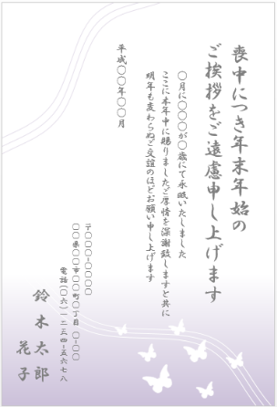

**1.テキストの入れ替え**

テキストを自由に入れ替えることができます。

フチなし全面印刷がおすすめです。

**印刷のポイント**

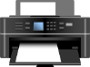



〒○○○-○○○○

○○県○○市○○町○丁目 ○-○○

電話（○六）一二三四-五六七八

鈴 木 太 郎

　　　 花 子

令和○○年○○月

喪中につき年末年始の

ご挨拶をご遠慮申し上げます

○月に○○○が○歳にて永眠いたしました

ここに本年中に賜りましたご厚情を深謝致しますと共に

明年も変わらぬご交誼のほどお願い申し上げます